4月29日（金）
「Goodbye PSU！！」

1カ月に渡るタイでの実習も今日で最後。

今日も午前はクリニックでの実習。今日自分はKlonglianへ行きました。さすがに実習5日目にもなると、問診や診察もなれてきて、スムーズに終えることができました。ちなみに診た患者さんは糖尿病、高脂血症、下腹部痛の3例でした。
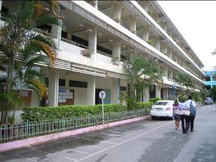
Klonglianの診療所
（小学校の敷地内にあります）

昼食は、実習先が同じだったタイの学生たちと大学の近くのレストランに食べに行きました。日本では考えられないことですが、タイでは学生も先生も白衣が私服かのように病院や大学外でも白衣でうろうろするのですが、食事時も例外ではなく、皆白衣のまま大学の外に出てレストランに行きました。
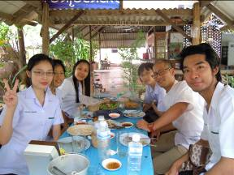
実習が同じ学生とカフェで昼ごはん

午後はこの1週間に自分で診た症例に関してのディスカッションと最後のまとめ。ディスカッションではDr.Krishnaにまた様々な診断基準やポイントなどをわかりやすく教えてもらいました。そしてまとめとして、最後にそれぞれの感想と実習に対する改善点や良かった点を述べて、先生方や事務の方に挨拶をして病院を出ました。
最後の夜ということで、この日は初日から世話を続けてくれたPorとIngという学生のほか、昨年宮崎に来たYuiとEveさらには今年の6月に宮崎に来る予定のテっちゃん（Teh）が自分たちと台湾の留学生Yehを、それぞれレストランや行きつけのBARにつれて行ってくれました。そして、さらにそのあと大学近くのSugar Beatというライブハウス＆クラブ（宮崎でいえばWeather Kingみたいなところ）に連れて行ってくれました。ここは大学近くということもあり、医学生を含め週末は学生や若者を中心に盛り上がるらしく、今日も大変盛り上がっていました。タイではDJがいるクラブはあまり人気ではなく、バンドの演奏で盛り上がることが多いようですが、Sugar BeatではDJタイムとバンドの演奏が交互に行われていました。が、やはりバンドの演奏の時が一番盛り上がっていました。自分も緒方君もダンスをやっておりDJのかけるダンスミュージックのほうがしょうが合っているのですが、これはこれで十分に楽しかったです。
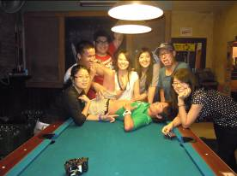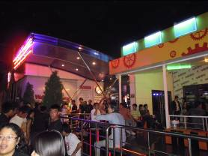

BARでビリヤード☆
Sugar Beat!!

翌日緒方くんは昼の飛行機でバンコクへ。自分は午前に最後の眼科診察を受け、そのあとなぜかInternational Affairs主催のイースターパーティーに出席し、夕方台湾人留学生のYehとバスでクラビーに向かいました。

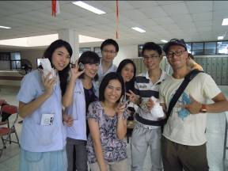
イースターで眼科の先生たちと
タイでの1カ月の生活は本当に楽しかったです。実習は参加型で日本ではできないような体験ができたし、日本で診ることのない症例もたくさん勉強することができました。また何より海外の医療を見ることで、日本の医療や医学教育に足りない点あるいはすぐれている点が今まで以上にはっきりしたような気がします。自分は臨床だけでなく公衆衛生にも興味があるので、その点非常に良かったです。あと、タイの学生や先生方は本当に良くしてくれました。EMPに携わる学生の皆さんは是非日本でもタイから来た学生や先生をもてなしてあげてください。向こうに行ったときは本当にお世話になると思うし、またタイに行く前に知り合いや仲の良い友達を作っていることは、自分のタイに行くモチベーションにもなるし、より滞在が楽しくなると思います。

最後になりますが、本当にタイでの実習は良い経験ができます。また視野を広げ、そして一生の友人を得ることができます。迷っているなら行くしかない！是非機会があるならばEMPに参加してタイでの実習を受けることをお勧めします。

文責：天満雄一

